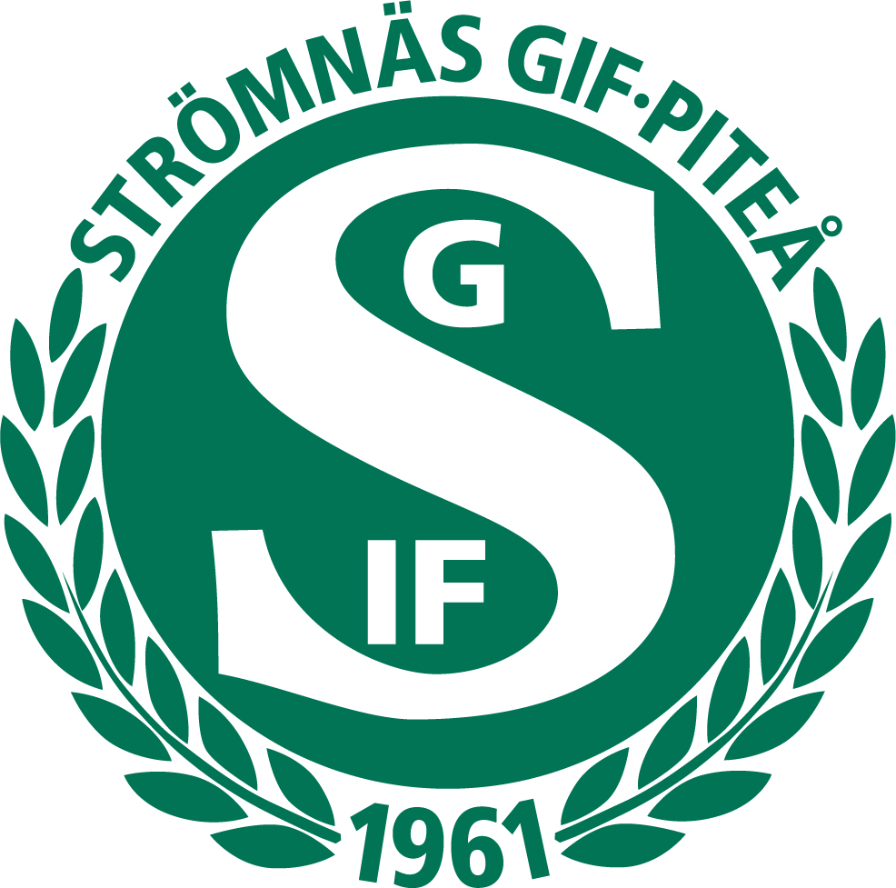
Hej – och

Välkommen till
Handbollsskolan!

Du är anmäld och (under förutsättning att korrekt inbetalning gjorts) antagen till sommarens handbollsskola i Piteå, årets absolut roligaste vecka!

Ledarna är som vanligt av mycket god klass – eller vad sägs om Kristian Bliznac, Mikael Aggefors, Jenny Alm, Marcus Enström och Micke Franzén?
Du kommer garanterat att lära dig massor av denna Handbolls - elit!

Här kommer litet information som kan vara bra att ha;

Samling/incheckning: söndag 11 juli 15.00-17.00 Faddrarna tar emot och visar er var ni ska bo. Alla behöver inte komma klockan tre…

Var? Norrmalmia sporthall, stora entrén
Det mesta av träningen sker i Norrmalmia, men några pass kommer att bli i Pitholms sporthall (dit ni bussas). Ni äter och bor i Christinaskolan, som sitter ihop med Norrmalmia så allt är nära.

Att ta med; handbollskläder och –skor förstås, flera ombyten – det blir ju två eller tre pass per dag, duschgrejer och ”vanliga kläder”, luftmadrass och sängkläder (kudde, täcke, lakan etc), badkläder, fickpengar samt personliga saker du vill ha med (musik, spel, böcker och liknande).

Program och gruppindelning, regler mm får du när du kommer till handbollsskolan. Det kommer också att läggas ut på hemsidan, så att föräldrar m fl kan se vad ni håller på med, när ni spelar match osv.

Tänk på att mobiltelefoner måste vara avslagna under träning och nattetid när ni ska sova. Föräldrar som vill komma i kontakt med er under handbollsskolan kan ringa någon av oss i Strömnäs, som finns på plats i Norrmalmia, t ex Gunnel (070-260 10 07), Kjell (070-371 09 14) eller Sara (070-282 81 20), så söker vi reda på er. Be mor och far anteckna våra telefonnummer redan nu!

Frågor eller något ni vill prata om innan? Ring då Gunnel på ovanstående nummer.

Till slut, än en gång:

Varmt välkommen
till handbollsskolan!

